**▣실습 목표**

* 라우터에 정적 라우팅을 설정하고 동작에 대하여 학습한다.

**▣실습내용**

* Next Hop을 이용한 정적 라우팅 설정
* 발신지 인터페이스를 사용하는 정적 라우팅 설정
* 기본(default)라우팅 설정

1. 실습 환경
2. 네트워크 구성도

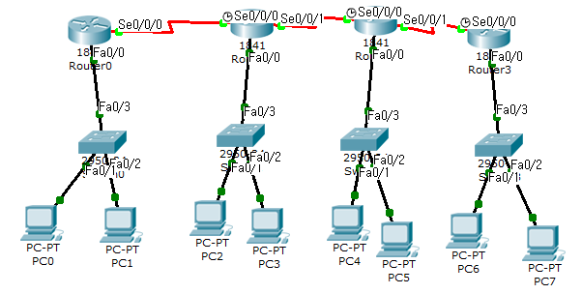

1. TCP/IP 프로토콜 설정(192.168.1.0/25)

|  |  |  |  |  |  |
| --- | --- | --- | --- | --- | --- |
| PC TCP/IP 프로토콜 설정 | | | | | |
| PC | | IP주소 | 서브넷 마스크 | 게이트웨이 | DNS |
| 네1 | PC0 | 192.168.1.10 | 255.255.255.224 | 192.168.1.1 | 설정안함 |
| PC1 | 192.168.1.20 | 255.255.255.224 | 192.168.1.1 |
| 네2 | PC2 | 192.168.1.35 | 255.255.255.240 | 192.168.1.33 |
| PC3 | 192.168.1.36 | 255.255.255.240 | 192.168.1.33 |
| 네3 | PC4 | 192.168.1.55 | 255.255.255.240 | 192.168.1.49 |
| PC5 | 192.168.1.56 | 255.255.255.240 | 192.168.1.49 |
| 네4 | PC6 | 192.168.1.70 | 255.255.255.224 | 192.168.1.65 |
| PC7 | 192.168.1.80 | 255.255.255.224 | 192.168.1.65 |

|  |  |  |  |
| --- | --- | --- | --- |
| 라우터 인터페이스 설정 | | | |
| 라우터명 | F0/0 | Serial 0/0/0 | Serial 0/0/1 |
| R1 | 192.168.1.1 255.255.255.224 | 192.168.2.1 255.255.255.252 | X |
| R2 | 192.168.1.33 255.255.255.240 | 192.168.2.2  255.255.255.252 | 192.168.2.5 255.255.255.252 |
| R3 | 192.168.1.49 255.255.255.240 | 192.168.2.6 255.255.255.252 | 192.168.2.9 255.255.255.252 |
| R4 | 192.168.1.65 255.255.255.224 | 192.168.2.10 255.255.255.252 | x |

1. 라우터 기본설정 후 확인

☞확인

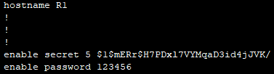

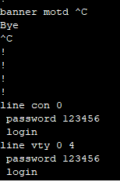

1. 라우터 인터페이스 IP 주소 설정하기

단계 1 R1이더넷, 시리얼 인터페이스 IP주소를 설정하고 확인한다

☞설정

//패스트 이더넷 인터페이스

Int f0/0

Ip add 211.210.211.10 255.255.255.224

No shut

// 시리얼 인터페이스

Int Se 0/0/0

Ip add 211.210.211.1 255.255.255.252

No shut

☞확인

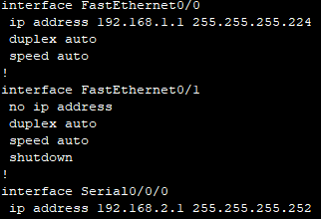

단계 2 R2이더넷,시리얼 인터페이스 IP주소를 설정하고 확인한다

☞확인

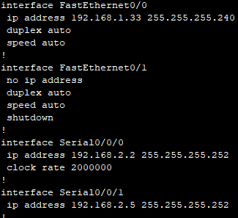

단계 3 R3이더넷,시리얼 인터페이스 IP주소를 설정하고 확인한다

☞확인

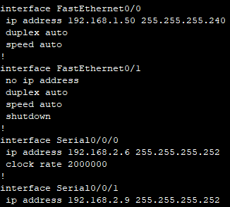

단계 4 R4시리얼 인터페이스 IP주소를 설정하고 확인한다

☞확인

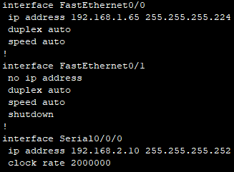

1. Default Static , Static을 이용한 정적 경로 설정

단계 1 R1에서 정적 Default Static 라우팅 프로토콜을 설정 후 조회한다

☞설정

Ip route 0.0.0.0 0.0.0.0 211.210.211.50 //Default Static

Ip route 192.168.1.0 255.255.255.252 192.168.2.2 //Static

☞확인

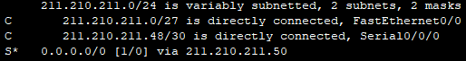

단계 2 R2에서 정적 Default Static 라우팅 프로토콜을 설정 후 조회한다

☞확인

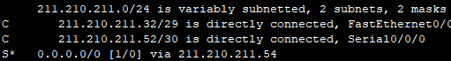

단계 3 R3에서 정적 Default Static 라우팅 프로토콜을 설정 후 조회한다

☞확인

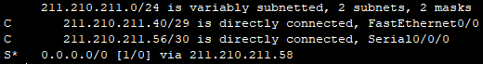

단계 4 R4에서 정적 Default Static 라우팅 프로토콜을 설정 후 조회한다

☞확인

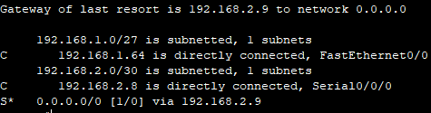

1. 라우터에서 현재의 Routing Table 상태 조회

단계 1 R1라우터에서 Routing Table 상태를 조회

☞확인

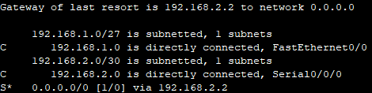

단계 2 R2라우터에서 Routing Table 상태를 조회

☞확인

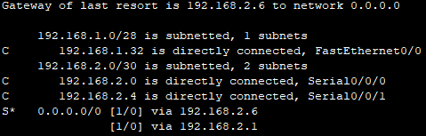

단계 3 R3라우터에서 Routing Table 상태를 조회

☞확인

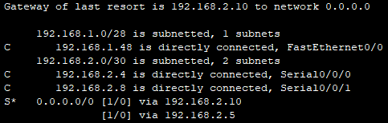

단계 4 R4라우터에서 Routing Table 상태를 조회

☞확인

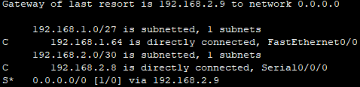

1. 네트워크간 PC 통신 상태를 확인한다

단계1 네1 PC에서 네2 PC로 ping 통신 확인

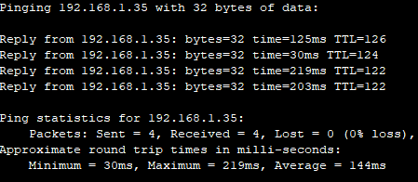

단계2 네1 PC에서 네3 PC로 ping 통신 확인

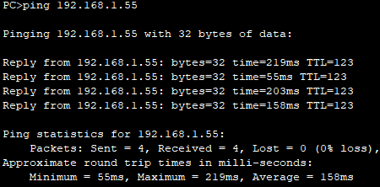

단계3 네1 PC에서 네4 PC로 ping 통신 확인

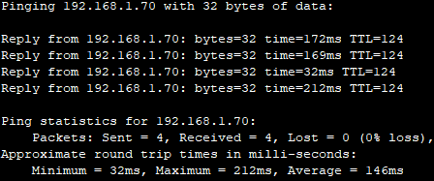

1. 네트워크 간 Trace 통신을 확인한다

단계 1 네1 PC에서 네2 PC로 ping 통신 확인

☞설정

Tracert 192.168.1.35

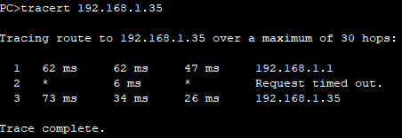

단계 2 네1 PC에서 네3 PC로 ping 통신 확인

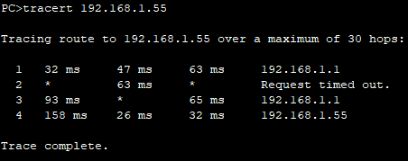

단계 3 네1 PC에서 네4 PC로 ping 통신 확인

